УТВЕРЖДЕНА
распоряжением
администрации города
от __________ № ______

СХЕМА
расположения земельного участка
на кадастровом плане территории

Условный номер земельного участка
Площадь участка: 6406 кв. м
Обозначение характерных точек границ | Координаты, м
Обозначение характерных точек границ | X | Y
1 | 634200,89 | 92616,82
2 | 634153,83 | 92635,25
3 | 634152,26 | 92635,86
4 | 634145,95 | 92619,40
5 | 634136,71 | 92623,45
6 | 634136,69 | 92623,42
7 | 634135,99 | 92621,94
8 | 634135,38 | 92620,69
9 | 634133,69 | 92617,22
10 | 634128,48 | 92604,35
11 | 634123,84 | 92592,97
12 | 634132,19 | 92589,55
13 | 634136,18 | 92587,91
14 | 634240,74 | 92545,00
15 | 634245,14 | 92545,77
16 | 634263,43 | 92588,56
17 | 634258,62 | 92590,95
1 | 634200,89 | 92616,82
Система координат: МСК 167 (зона 4)
Кадастровый квартал: 24:50:0100173
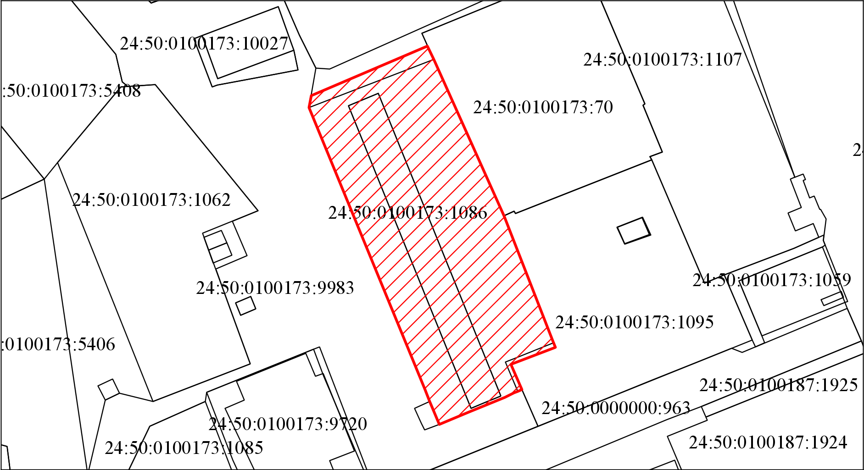
Масштаб 1:2000
 Условные обозначения:

— испрашиваемый земельный участок

